Upravni odjel za komunalni sustav,
prostorno uređenje i zaštitu okoliša
Grada Novigrada – Cittanova

GRADSKO VIJEĆE
GRADA NOVIGRADA - CITTANOVA

TEMA: ODLUKA O POKRETANJU POSTUPKA STAVLJANJA IZVAN SNAGE DIJELA DETALJNOG PLANA UREĐENJA PODRUČJA SVETI ANTON

- PRIJEDLOG

KLASA: 350-02/25-01/10
URBROJ: 2163-5-01-25-01
Novigrad, _____________

Pripremila: Ana Karlović, dipl.iur.
Uvodno obrazloženje Odluke o pokretanju stavljanja izvan snage dijela detaljnog plana uređenja područja Sveti Anton
Detaljni plan uređenja područja Sveti Anton u Novigradu, u daljnjem tekstu: Plan, donesen je na sjednici Gradskog vijeća Grada Novigrada-Cittanova održanoj dana 15. lipnja 2000. godine i objavljen u službenim novinama Grada Novigrada-Cittanova br.2 od 19. lipnja 2000. godine. Zbog uočene tehničke pogreške, objavljen je ispravak dijela teksta (tablica) u Službenim novinama Grada Novigrada-Cittanova, br.1 od 15. siječnja 2001. godine.
Do sada su donesene tri izmjene i dopune Plana:
- Prve izmjene i dopune donesene su 31. svibnja 2011. godine, objavljene u Službenim novinama br. 2/11,
- Druge – ciljane izmjene i dopune donesene su 20. rujna 2012. godine, objavljene u Službenim novinama br. 4/12,
- Treće izmjene i dopune donesene su 26. veljače 2016. godine, objavljene u Službenim novinama br. 1/16.
Pravna osnova za stavljanje izvan snage dijela Plana proizlazi iz odredbi članaka od 86. do 113. zakona o prostornom uređenju (Narodne novine, br. 153/13, 65/17, 114/18, 39/19, 98/19, 67/23).
Razlozi za donošenje ove Odluke proizlaze iz potrebe mogućnosti rješavanja imovinsko-pravnih odnosa na dijelu građevnih čestica planskih oznaka 39 i 46, na kojima se nalaze ozakonjene građevine, a koje zbog razine prostorno-planske dokumentacije (detaljni plan) nije moguće riješiti. Postojeći Detaljni plan uređenja u ovom dijelu obuhvata više ne omogućava realnu provedbu planiranih zahvata u prostoru, te njegovo daljnje važenje stvara prepreke u postupcima legalizacije, rekonstrukcije i obnove objekta na predmetnim česticama.
Slijedom uputa Zavoda za prostorno uređenje Istarske županije, jedinstvenom odlukom obuhvaćene su izmjene i dopune plana te stavljanje izvan snage dijela plana, kako bi se osigurala prostorna i planska cjelovitost te racionalizacija postupka.
Međutim, po dostavi zahtjeva za suglasnost Ministarstvu prostornog uređenja, graditeljstva i državne imovine, isto je zahtijevalo razdvajanje postupaka – stavljanje dijela plana izvan snage i izmjene i dopune preostalog dijela – u dva odvojena postupka, sukladno zakonskoj proceduri.
Slijedom očitovanja Ministarstva, Grad Novigrad-Cittanova pristupa provedbi postupaka u skladu sa zahtjevom nadležnog tijela, pri čemu je potrebno najprije provesti postupak stavljanja izvan snage dijela Plana, a potom zasebno dovršiti postupak IV izmjena i dopuna Plana, odnosno ovaj postupak.
Stavljanjem izvan snage navedenog dijela Detaljnog plana uređenja omogućit će se primjena Prostornog plana uređenja Grada Novigrada – Cittanova, koji kao plan šireg područja osigurava odgovarajući pravni okvir za daljnje upravljanje prostorom.

Pripremila: Ana Karlović, dipl. iur.
Na temelju članka 86. Zakona o prostornom uređenju (Narodne novine br. 153/13, 65/17, 114/18, 39/19, 98/19 i 67/23), a po prethodno ishođenom Mišljenju Upravnog odjela za održivi razvoj Istarske županije u Puli KLASA: 351-03/25-01/113, URBROJ: 2163-08-02/6-25-2 od 03. srpnja 2025. godine i članaka 39. i 101. Statuta Grada Novigrada-Cittanova, (Službene novine Grada Novigrada, broj 5/09, 3/13, 2/14, 2/17, 1/18, 2/18, 2/20, 1/21 i 6/21) Gradsko vijeće Grada Novigrada – Cittanova na sjednici održanoj dana ____________ 2025. godine donosi:

ODLUKU O POKRETANJU POSTUPKA STAVLJANJA IZVAN SNAGE DIJELA DETALJNOG PLANA UREĐENJA
PODRUČJA SVETI ANTON
prijedlog

I OPĆE ODREDBE
Članak 1.
Ovom Odlukom započinje postupak stavljanja izvan snage dijela Detaljnog plana uređenja područja Sveti Anton (Službene novine Grada Novigrada-Cittanova br. 12/00, 1/01, 2/11, 4/12-pročišćeni tekst i 1/16) (u daljnjem tekstu: Odluka).

II PRAVNA OSNOVA ZA STAVLJANJE IZVAN SNAGE DIJELA PLANA DETALJNOG PLANA UREĐENJA PODRUČJA SVETI ANTON

Članak 2.
Pravna osnova za provođenje postupka stavljanja izvan snage dijela Detaljnog plana uređenja područja Sveti Anton (u daljnjem tekstu: Plan) utvrđena je odredbama članka 86.-113. Zakona o prostornom uređenju (Narodne novine br. 153/13, 65/17, 114/18, 39/19, 98/19, 67/23 – u daljnjem tekstu: ZPU).
Nositelj izrade, odgovoran za postupak stavljanja izvan snage dijela Plana, je Grad Novigrad - Cittanova.
Za provedbu postupka stavljanja izvan snage dijela Plana nadležan je Upravni odjel za komunalni sustav, prostorno uređenje i zaštitu okoliša Grada Novigrada – Cittanova.

III RAZLOZI STAVLJANJA IZVAN SNAGE DIJELA PLANA
Članak 3.
Stavljanju dijela Plana izvan snage pristupiti će se radi:
- smanjivanja područja obuhvata Plana u dijelu građevnih čestica planskih oznaka 39 i 46 radi nemogućnosti rješavanja imovinsko -pravnih odnosa ozakonjenih građevina koje se nalaze na predmetnim građevnim parcelama, obzirom na razinu Plana (DPU), te će se za navedeno područje primjenjivati Prostorni plan uređenja Grada Novigrada-Cittanova, kao prostorni plan šireg područja.

IV OBUHVAT STAVLJANJA IZVAN SNAGE DIJELA PLANA
Članak 4.
Obuhvat dijela Plana stavljanja izvan snage istovjetan je obuhvatu važećeg Detaljnog plana uređenja područja dijela područja Sveti Anton kako je prikazano grafički u nastavku.

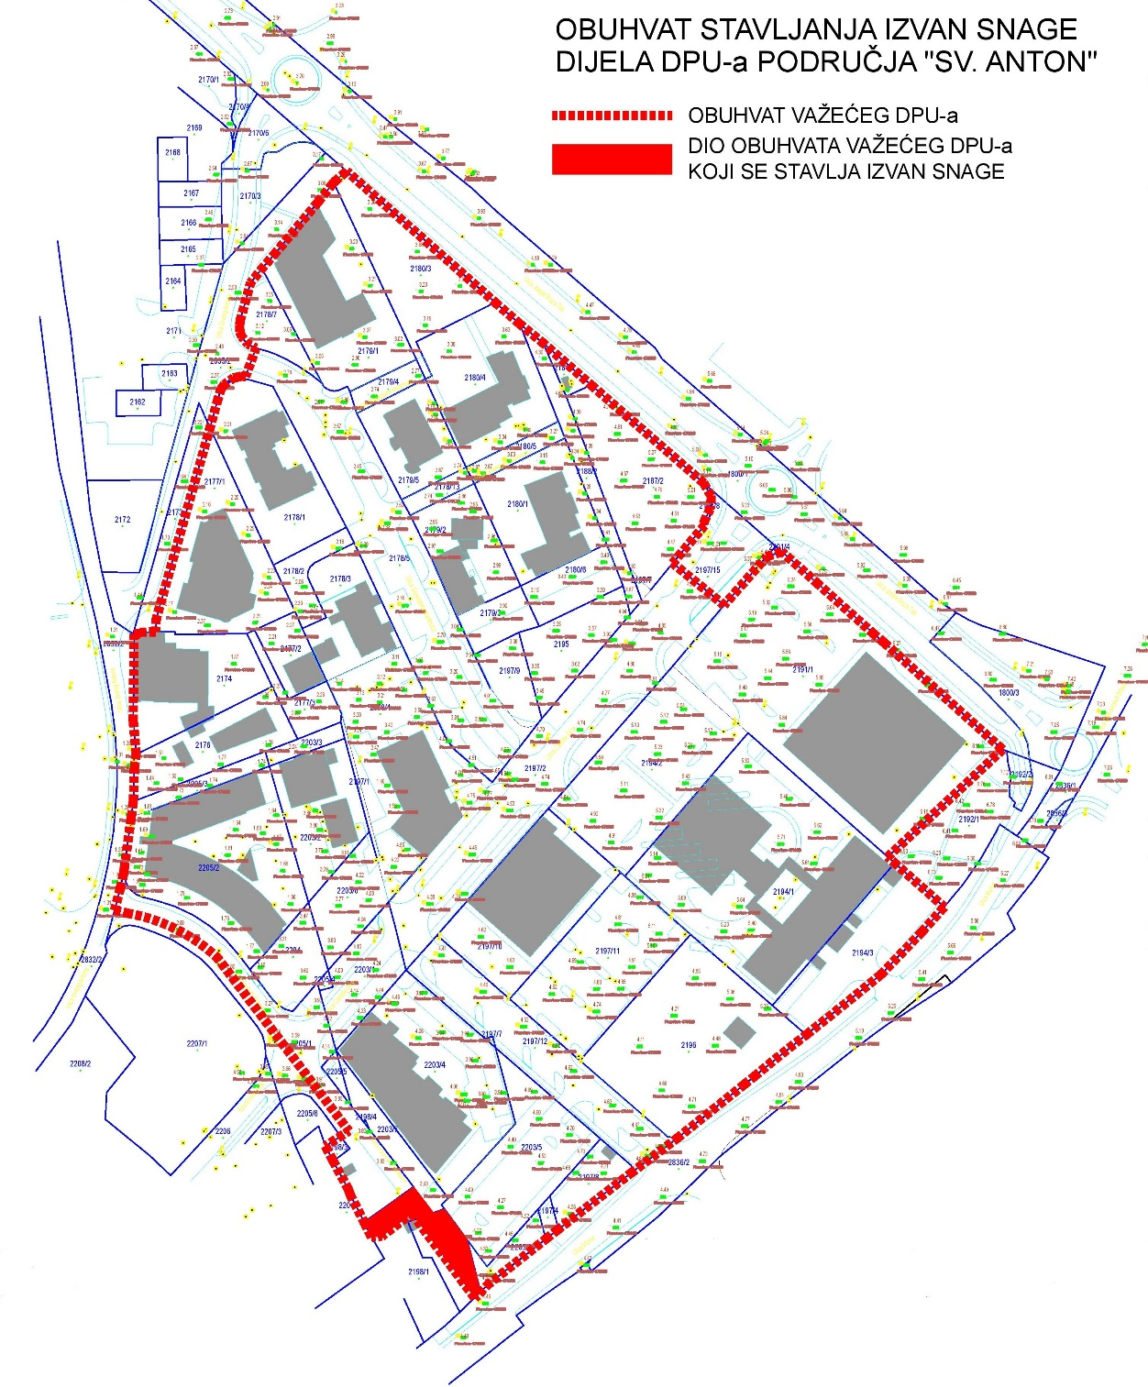

V SAŽETA OCJENA STANJA STAVLJANJA IZVAN SNAGE DIJELA PLANA
Članak 5.
Detaljni plan uređenja područja Sveti Anton (Službene novine Grada Novigrada - Cittanova br. 2/00) mijenjan je i dopunjavan u više navrata, i to:

- 2001.- objava odluke o donošenju izmjena i dopuna detaljnog plana uređenja područja Sveti Anton (Službene Novine Grada Novigrada-Cittanova br. 1/01)
- 2011.- objava odluke o donošenju II izmjena i dopuna detaljnog plana uređenja područja Sveti Anton (službene Novine Grada Novigrada-Cittanova br. 2/11, 4/12-pročišćeni tekst) i
- 3. 2016.- objava odluke o donošenju III izmjena i dopuna detaljnog plana uređenja područja Sveti Anton (Službene Novine Grada Novigrada-Cittanova br.1/16)

Predmetno područje nalazi se u prostoru ograničenja ZOP-a te je, skoro u cijelosti, izgrađeno.

VI CILJEVI I PROGRAMSKA POLAZIŠTA STAVLJANJA IZVAN SNAGE DIJELA PLANA

Članak 6.
Polazišta za stavljanje dijela Plana izvan snage je Prostorni plan uređenja Grada Novigrada-Cittanova (Službene novine Grada Novigrada - Cittanova br. 1/08, 4/11, 4/11-pročišćeni tekst, 6/11-ispravak, 07/14, 09/14-pročišćeni tekst, 08/15, 10/20, 2/21, 6/21, 7/24 i 13/24), kao plan šireg područja i ocjena stanja u obuhvatu Plana, a ciljevi su navedeni u čl. 3. ove Odluke.

VII POPIS SEKTORSKIH STRATEGIJA, PLANOVA STUDIJA I DRUGIH DOKUMENTA PROPISANIH POSEBNIM ZAKONIMA KOJIMA, ODNOSNO U SKLADU S KOJIMA SE UTVRĐUJU ZAHTJEVI ZA STAVLJANJA IZVAN SNAGE DIJELA PLANA

Članak 7.
Za stavljanje izvan snage dijela Plana nije utvrđena potreba izrade sektorskih strategija, planova i studija.
U izradi će se koristiti sva raspoloživa dokumentacija prostora koju iz područja svog djelokruga osiguravaju javnopravna tijela. Ukoliko se tijekom stavljanja izvan snage dijela Plana ukaže potreba i za drugim posebnim stručnim podlogama od značaja za prostorno-plansko rješenje, iste će biti izrađene.

VIII NAČIN PRIBAVLJANJA STRUČNIH RJEŠENJA ZA STAVLJANJE IZVAN SNAGE DIJELA PLANA

Članak 8.
Stručno rješenje stavljanja dijela Plana izvan snage izradit će stručni izrađivač ovlašten u postupku prema Pravilniku o izdavanju suglasnosti za obavljanje stručnih poslova prostornog uređenja ("Narodne novine" br. 136/15), u suradnji s nositeljem.

IX POPIS JAVNOPRAVNIH TIJELA ODREĐENIH POSEBNIM PROPISIMA, KOJA DAJU ZAHTJEVE ZA IZRADU PLANA TE DRUGIH SUDIONIKA KOJI ĆE SUDJELOVATI U STAVLJANJU IZVAN SNAGE DIJELA PLANA

Članak 9.
Tijela i osobe, određeni posebnim propisima, koji za potrebe stavljanja izvan snage dijela Plana dostavljaju očitovanja, mišljenja, prijedloge i primjedbe na prijedlog prostornog plana te sudjeluju u postupku su:
- Ministarstvo gospodarstva i održivog razvoja, Ulica grada Vukovara 78, Zagreb, 10 000 Zagreb,
- Ministarstvo kulture i medija - Uprava za zaštitu kulturne baštine, Konzervatorski odjel u Puli, Ulica Grada Graza 2, 52100 Pula,
- Ministarstvo unutarnjih poslova, Ravnateljstvo civilne zaštite, Područni ured civilne zaštite Rijeka, Služba civilne zaštite Pazin, M.B. Rašana 7, 52 000 Pazin (PP 78)
- Ministarstvo unutarnjih poslova, Ravnateljstvo civilne zaštite, Područni ured civilne zaštite Rijeka, Služba civilne zaštite Pazin, Odjel inspekcije, M.B. Rašana 7, 52 000 Pazin
- Ministarstvo obrane, Uprava za graditeljstvo i zaštitu okoliša, Zvonimirova 4, 10000 Zagreb,
- Ministarstvo prostornog uređenja, graditeljstva i državne imovine, Ulica Republike Austrije 20, 10000 Zagreb,
- HAKOM - Hrvatska regulatorna agencija za mrežne djelatnosti, R. Frangeša Mihanovića 9, 10110 Zagreb
- HERA - Hrvatska energetska regulatorna agencija, Ulica grada Vukovara 14, 10000 Zagreb
- Zavod za prostorno uređenje Istarske županije, Riva 8, 52100 Pula,
- Istarska županija, Upravni Odjel za održivi razvoj, Flanatička 29, 52100 Pula,
- Hrvatske ceste d.o.o. za upravljanje, građenje i održavanje državnih cesta, Sektor za strateško planiranje i razvoj studije, Odjel za strateško planiranje i razvoj, Vončinina 3, 10000 Zagreb,
- Hrvatske ceste d.o.o.- Ured Pula, Partizanski put 194, 52100 Pula,
- Županijska uprava za ceste, p.p. 82, M.B. Rašana 2, 52000 Pazin,
- Hrvatske vode d.o.o. VGO Rijeka, Đ. Šporera 3, 51000 Rijeka,
- HEP– ODS d.o.o. „Elektroistra“ Pula, Vergerijeva 6, 52100 Pula,
- Istarski vodovod d.o.o., Ispostava Buje, Most S. Ivan 8, 52420 Buzet,
- KP 6 maj - odvodnja d.o.o., Tribje bb, 52470 Umag."

Ako se tijekom provedbe aktivnosti vezanih uz stavljanje dijela Plana izvan snage ukaže potreba, u postupak izrade moguće je uključiti i druge sudionike.

Članak 10.
Rok za dostavu zahtjeva za stavljanje dijela Plana izvan snage je 10 dana od dana dostave ove Odluke.

Članak 11.
U skladu s odredbama članka 90. ZPU-a, javnopravna tijela iz članka 9. ove Odluke moraju dostaviti svoje zahtjeve koji nisu sadržani u informacijskom sustavu. Ako javnopravno tijelo ne dostavi zahtjeve u tom roku, smatra se da zahtjeva nema. U tom slučaju u stavljanju dijela Plana izvan snage uzimaju se u obzir uvjeti koji su od utjecaja na Plan prema odgovarajućem posebnom propisu i/ili dokumentu.
U zahtjevima se moraju navesti odredbe propisa, sektorskih strategija, planova, studija i drugih dokumenata propisanih posebnim zakonima na kojima se temelje zahtjevi. Ako to nije učinjeno, nositelj izrade takve zahtjeve nije dužan uzeti u obzir, ali je to dužan posebno obrazložiti.

Članak 12.
U skladu s odredbama članka 91. ZPU-a, javnopravno tijelo ne može zahtjevima postavljati uvjete kojima bi se mijenjali ciljevi i/ili programska polazišta za stavljanje dijela Plana izvan snage određenih ovom Odlukom.

X PLANIRANI ROK ZA STAVLJANJE IZVAN SNAGE DIJELA PLANA

Članak 13.
Ovom Odlukom daju se rokovi za izradu pojedinih faza u postupku stavljanja dijela Plana izvan snage:
- Dostava Zahtjeva od strane tijela i osoba, određenih posebnim propisima: 10 dana od dana zaprimanja Odluke s pozivom za dostavu Zahtjeva,
- Odabir izrađivača Plana: 15 dana od objave Odluke u službenom glasilu Grada Novigrada-Cittanova,
- Izrada prijedloga stavljanja dijela Plana izvan snage: 15 dana od dana dostave posebne geodetske podloge i Zahtjeva izrađivaču plana,
- Utvrđivanje Prijedloga stavljanja dijela Plana izvan snage za javnu raspravu i početak javne rasprave: 5 dana od utvrđivanja prijedloga,
- Javni uvid: 8 dana,
- Izrada Izvješća o javnoj raspravi: 8 dana od okončanja javne rasprave i javnog uvida,
- Izrada konačnog prijedloga Plana: 15 dana od usvajanja Izvješća o javnoj raspravi,
- Pribavljanje suglasnosti Ministarstva prostornog uređenja, graditeljstva i državne imovine: 30 dana,
- Donošenje Odluke o stavljanju dijela Plana izvan snage na Gradskom vijeću: 15 dana od zaprimanja suglasnosti,
- Dostava Plana, u skladu čl. 112. zakona: 15 dana
- Dostava Plana, u skladu čl. 113. zakona: 30 dana
Ukoliko iz objektivnih razloga dođe do produženja ili smanjenja trajanja roka pojedine faze, ostali rokovi se pomiču uz obrazloženje, ali se ne mijenjaju pojedine faze sukladno ovom članku Odluke. Rokovi propisani odredbama ZPU-a ne mogu se mijenjati.

XI IZVORI FINANCIRANJA STAVLJANJE IZVAN SNAGE PLANA
Članak 14.
Stavljanje izvan snage dijela Plana izvan snage financira se iz sredstava proračuna Grada Novigrada - Cittanova za 2024./2025. godinu.

XII ZAVRŠNE ODREDBE

Članak 15.
Nositelj izrade stavljanja izvan snage dijela Plana ovu Odluku dostavlja Zavodu za prostorni razvoj te objavljuje u skladu sa člankom 86. ZPU-a.

Članak 16.
Ova Odluka stupa na snagu osmog dana od dana objave u "Službenim novinama Grada Novigrada - Cittanova".

Članak 16.
Ova Odluka stupa na snagu osmog dana od dana objave u "Službenim novinama Grada Novigrada - Cittanova".

KLASA: 350-02/25-01/10
URBROJ:2163-5-01-25-01
Novigrad, ________________.

GRADSKO VIJEĆE GRADA NOVIGRADA – CITTANOVA
PREDSJEDNICA GRADSKOG VIJEĆA

Katarina Nemet

